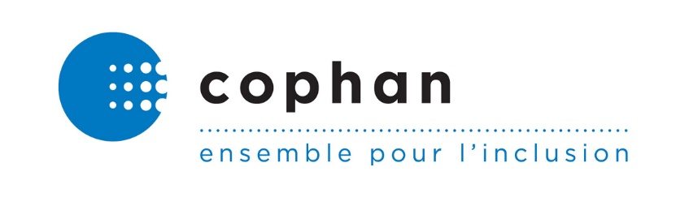
Montréal, le 20 décembre 2018

Volte-face pour le nouveau gouvernement

Le 1er janvier 2019, de nouvelles modalités entreront en vigueur entourant le programme de solidarité sociale. Rappelons que le Plan d’action gouvernemental pour l’inclusion économique et participation sociale 2017-2023 a instauré le programme de revenu de base. Ce programme sera ultimement mis en place en 2023, mais des augmentations des prestations sont prévues pour les futurs prestataires par règlement à chaque début d’année. Au courant de la semaine dernière, le nouveau gouvernement a adopté un règlement visant à déterminer certaines modalités et, à notre connaissance, aucune modalité n’est prévue pour que les personnes hébergées conservent les augmentations de prestations de 2018. En effet, les échos que nous avons vont à l’effet que les personnes hébergées ne pourront maintenant que conserver une somme de 245 $ de leur allocation pour dépenses personnelles. C’est ainsi un montant de 33 $ de moins par mois qu’elles perdront par rapport à 2018 et nous pouvons croire qu’année après année et ce jusqu’en 2023, c’est un montant toujours grandissant que les personnes hébergées perdront.
Lors des travaux de la Commission de l’économie et du travail, nous avions amené qu’une équité doit nécessairement exister entre les prestataires qui sont hébergées et ceux qui ne le sont pas. Ainsi, nous avions misé sur l’attribution minimale du même pourcentage d’augmentation des prestations aux personnes hébergées. En date de février 2018, le montant de prestation pour une personne seule était de 962 $ et l’augmentation des prestations prévues par le Plan pour l’inclusion économique a été de 73 $. Ainsi, l’augmentation du montant des prestations était de 8 %. De la sorte, les personnes hébergées pourraient bénéficier d’une augmentation proportionnelle, à savoir 8 %, pour leur allocation personnelle. À la suite d’une plus grande réflexion des membres de la COPHAN, nous trouvons que le minimum acceptable est de considérer la retenue d’un montant maximum de 25% de l’augmentation prévue pour janvier 2019, soit le même pourcentage qui sera versé par les personnes bénéficiant d’un logement social.
Rappelons finalement que la Coalition avenir Québec avait sorti publiquement à l’hiver 2018 pour que les personnes hébergées conservent la totalité du montant des augmentations prévues au programme de solidarité sociale. Or, entre les promesses qui ont été faites et la réalité, il y a une marge et ce sont les personnes hébergées qui doivent malheureusement voir leur revenu diminuer, et ce, juste avant la période des fêtes.
Le gouvernement aurait également annoncé qu’une mise à jour des calculs pour les allocations de dépenses personnelles aurait lieu au courant de l’année 2019. Rappelons que le montant actuel de cette allocation a été établi au début des années 1980 et qu’il y a eu que quelques indexations au courant des années, mais le montant en lui-même n’a jamais été revu. Nous espérons fortement que le montant d’allocation pour dépenses personnelles sera véritablement haussé et viendra alors diminuer l’iniquité qui existera entre les personnes hébergées et les autres prestataires du programme de solidarité sociale.

